Šifra: 3505-9/2010
Datum: 23.06.2011

Zadeva: Stališča do pripomb in predlogov podanih v postopku javne razgrnitve dopolnjenega osnutka Občinskega podrobnega prostorskega načrta Obrtna cona Dobova (OPPN)

Na osnovi sprejetega sklepa o začetku priprave OPPN in sklepa o javni razgrnitvi je bila izvedena javna razgrnitev in javna obravnava OPPN, v okviru katere je bila dana možnost podajanja pripomb in predlogov k predmetnemu aktu.

PRIPOMBE:
I.) Po pošti oziroma v vložišče so bile prejete naslednje pripombe, ki jih prilagamo:
- LIN d.o.o., Verovškova 64, 1000 Ljubljana.

II.) V knjigi pripomb na KS Dobova je bila podana ena pripomba, ki je v prilogi:
- Robert in Sonja Ferenčak, Sela 29a, Dobova.

III.) V knjigi pripomb na Občini Brežice ni bilo podanih pripomb.

IV.) Na javni obravnavi ni bilo podanih uradnih pripomb in predlogov.

V gradivu je priloga pripomb z zaporednim oštevilčenjem pripomb oz. predlogov, na podlagi katerih je strokovna služba skupaj z izdelovalcem zavzela naslednja stališča.

STALIŠČA DO PRIPOMB:
Stališča do predlogov in pripomb, podanih s strani LIN d.o.o., Ljubljana

Pripomba I.1. Nejasno definirana dikcija glede možnosti združevanja objektov ter izključevanje teh dikcij v odloku z grafičnim prikazom.
Stališče: Pripomba se ne sprejme. Pripomba je že upoštevana.
Obrazložitev: Na podlagi dopolnjenega osnutka OPPN je dopustna gradnja z odmiki, ki omogoča vzdrževanje stavbe in upošteva varstvene pogoje (sanitarni, požarni pogoji, intervencijske poti ipd.). Koncept območja je fleksibilnost in ravno to je tudi bistven razlog za pripravo OPPNja. V grafičnem delu je prikazan primer parcelacije (glej opis v glavi načrta). Površine za razvoj objekta so prikazane z odmikom 5m od parcelne meje, ki praviloma zagotavlja varstvene pogoje. Da so dopustna odstopanja od odmika 5m je prikazano z gradnjo objekta preko dveh parcel (združevanje parcel in
gradnja objekta do in preko parcelne meje) npr. GP11 in GP8. Prav tako je v grafičnem delu prikazan odmik objekta manj kot 5 m (GP2). V vsakem primeru pa morajo zmeraj biti zagotovljeni varstveni ukrepi, ki so odvisni tudi od vrste dejavnosti, ki bo na določeni parceli in od vrste gradbeno inženirskih ukrepov. Odmik gradbene meje 5m je predlagan tudi iz izhodišča, da iz prostorskega vidika ni smiselno usmerjati gradnjo na rob parcele ipd. kot je to obstoječe stanje v enoti P1. Grafični del prikazuje glavna merila in pogoje, ne pa tudi tolerance.
V izogib morebitnim kasnejšim različnim tolmačenjem ob uporabi odloka se le ta s ciljem pojasnitve tega koncepta dopolni v 10. členu, ki določa lego objektov, tako da se jasneje določi ta fleksibilnost (dopolnjen tekst je podčrtan):
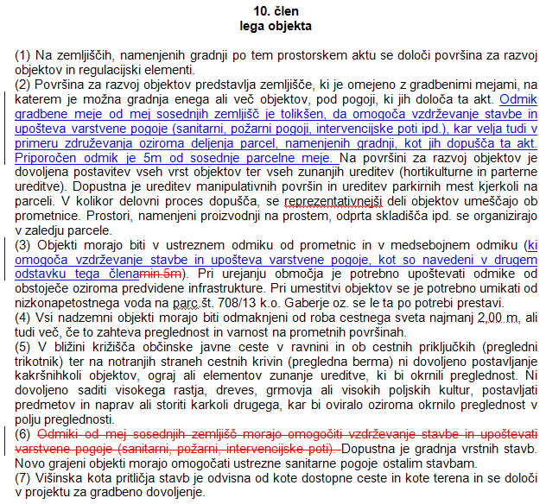

Pripomba I.2. Nekonsistentnost akta v določilih za obstoječe in novo načrtovane objekte – 18. člen. Predlog, da se tudi v območju P1 obravnava enako kot ostala območja in se tudi v P1 izrišejo regulacijske linije in površine za razvoj objektov.
Stališče: Pripomba se ne sprejme.
Obrazložitev: Pripomba se ne naša na zemljišča, ki so v lasti podjetja, ki je podalo navedeno pripombo.
Pri načrtovanju in urejanju prostora je potrebno upoštevati številne podatke. Eden bistvenih je obstoječe stanje. Ocenjujemo, da obstoječe stanje na območju P1 ni kvalitetno, in zato ni smiselno, da se merila in pogoji, ki bi izhajali iz obstoječega stanja, določijo za celotno cono. Dva objekta (od štirih) sta imela inšpekcijski postopek zaradi neskladne gradnje z ZN. Zaradi njih je bila tudi izvedena zadnja sprememba ZN, ki jim je omogočila legalizacijo.
Obstoječi objekt na parceli 708/10 k.o.Gaberje (GP2) je znotraj vseh meril in pogojev, ki jih določa OPPN, le na S strani je odmik manjši od priporočenih 5 m, vendar glede na to, da ima gradbeno dovoljenje, zagotavlja ustrezne odmike.
Pri primeru parcelacije je celo parcela 708/10 k.o. Gaberje z GP2 zmanjšana, da se GP3 lahko poveča – prikaz deljenja in združevanja parcel pod pogoji, ki jih določa OPPN.
V izogib morebitnim kasnejšim različnim tolmačenjem ob uporabi odloka se le ta s ciljem pojasnitve dopolni v petem odstavku 11. člena, ki določa velikost objektov, tako da se jasneje določijo dopustni posegi na tem območju (dopolnjen tekst je podčrtan):

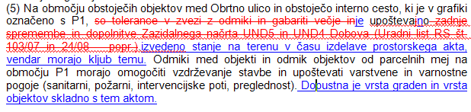

Pripomba I.3. Prikaza možne prostorske ureditve (karti 3.1 in 4) ne moreta biti sestavni del odloka in obvezna vsebina.
Stališče: Pripomba se ne sprejme.
Obrazložitev: Načrt 3.1 je načrt ureditvene situacije – primer pozidave in načrt 4 je Načrt parcelacije – primer. V grafiki prikazane nove parcelne meje upoštevajo obstoječe parcelno stanje in lastništvo ter novo predvideno infrastrukturo. V obeh primerih je v naslovu grafik jasno navedeno, da gre za primera, kar pomeni, da prikazani situaciji nista zavezujoči, ampak prikazujeta možno pozidavo oz. parcelacijo, kot izhaja iz določil predmetnega odloka. To pomeni, da je v okviru določil možna tudi drugačna pozidava oz. parcelacija, odvisno od potreb investitorjev. Namen teh grafik je lažja predstava predvsem laični javnosti (lastniki parcel, potencialni investitorji idr.), ki jim razumevanje prostorskih aktov velikokrat predstavlja težavo. Prav tako se je ta prikaz pokazal za potrebnega v začetni fazi priprave akta zaradi potreb usklajevanja z lastniki, kot tudi nosilci urejanja in javnostjo nasploh.

Pripomba I.4. V OPPN ni upoštevana meja stavbnih zemljišč določena v Zazidalnem načrtu UND 5 in UND 4 Dobova. S tem je izpadel del parcele 708/16 in 710/2, ki v naravi nista kmetijski površini, s čimer se ne strinjamo.
Stališče: Pripomba se ne sprejme.
Obrazložitev: Po veljavni zakonodaji mora biti OPPN skladen z nadrejenim prostorskim aktom (t.j. »planom«), ki določa namensko rabo prostora. OPPN povzema mejo območja stavbnih zemljišč iz veljavnega »plana«, ki se vse od sprejema odloka osnovnega zazidalnega načrta pa do danes na tem mestu ni spreminjala.
OPPN po veljavni zakonodaji ne posega v določanje namenske rabe zemljišč, zato pripomba ne more niti obravnavana v sklopu priprave tega OPPN-ja. Občina bo območje širitve cone na vzhodnem delu obravnavala v postopku priprave OPN-ja - novega občinskega prostorskega načrta, ki bo med drugim tudi določal namensko rabo prostora.

Stališča do predlogov in pripomb, podanih s strani G. Roberta in ga. Sonje Ferenčak:
Pripomba II.1. Odkup parcele št. 669/3 k.o. Gabrje – cesta.
Stališče: Pripomba se sprejme.
Obrazložitev: Razrešitev lastninskih razmerij na trasi dovozne ceste za Obrtno cono Dobova se obravnava v proračunskem letu 2012.

Pripravila:
Tanja Zupan,
Svetovalka II

Vodja oddelka za prostorsko Župan
načrtovanje in razvoj: Občine Brežice
Branko Blaževič Ivan Molan

